ΕΛΛΗΝΙΚΗ ΔΗΜΟΚΡΑΤΙΑ
ΕΠΙΜΕΛΗΤΗΡΙΟ ΚΕΡΚΥΡΑΣ

HELLENIC REPUBLIC
KERKYRA CHAMBER OF COMMERCE AND INDUSTRY
ΓΡΑΦΕΙΟ ΠΡΟΕΔΡΟΥ | Κέρκυρα 7/6/2016

Δελτίο Τύπου

Η Google «ταξιδεύει» στην Κέρκυρα

Η Google παρουσιάζει την πρωτοβουλία «Grow Greek Tourism Online» για το 2016 σε συνεργασία με το Επιμελητήριο Κέρκυρας, το Υπουργείο Οικονομίας, Ανάπτυξης και Τουρισμού, τον ΕΟΤ και τον ΣΕΤΕ. Με ένα ενισχυμένο πρόγραμμα εκπαιδεύσεων, η Google συνεχίζει για τρίτη χρονιά την πρωτοβουλία με στόχο να ενισχύσει τις ψηφιακές δεξιότητες των επαγγελματιών του τουρισμού.

Στα πλαίσια αυτής της πρωτοβουλίας πραγματοποιούνται δωρεάν σεμινάρια σε 30 περιοχές σε όλη την Ελλάδα, διάρκειας 1 - 1,5 ώρα. . Στην Κέρκυρα το σεμινάριο, με θέμα: «Τα 5 βασικά εργαλεία για μια επιτυχημένη διαδικτυακή παρουσία» θα πραγματοποιηθεί την Πέμπτη 16 Ιουνίου, από τις 5μ.μ-7μ.μ στο ξενοδοχείο Corfu Imperial Grecotel Exclusive Resort.

Εγγραφές μπορούν να γίνουν μέσω της δωρεάν εκπαιδευτικής πλατφόρμας https://events.withgoogle.com/grow-greek-tourism-online-ionian/registrations/new/

καθώς και στον τόπο διεξαγωγής του σεμιναρίου.

Εάν ενδιαφέρεστε να μάθετε πως μπορείτε να αναπτύξετε την επιχείρησή σας χρησιμοποιώντας το διαδίκτυο ακόμα και με δωρεάν εργαλεία, δηλώστε συμμετοχή μιας και λόγω περιορισμένων θέσεων θα τηρηθεί σειρά προτεραιότητας. Για επιπλέον πληροφορίες για το πρόγραμμα αλλά και να δηλώσετε συμμετοχή, μπορείτε να επισκεφτείτε τη σελίδα του Grow Greek Tourism Online εδώ.
Συνημμένα το Δελτίο Τύπου της πρωτοβουλίας «Grow Greek Tourism Online» και η πρόσκληση προς τα μέλη του Επιμελητηρίου Κέρκυρας.
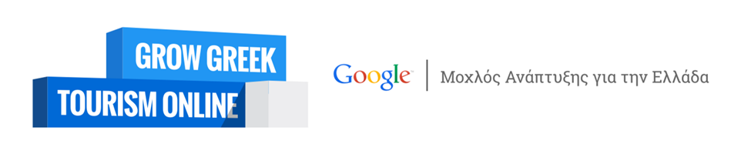

Με εκτίμηση
Ο Προέδρος του Επιμελητηρίου Κέρκυρας

Γεώργιος Π. Χονδρογιάννης

